TECHNICKÁ ZPRÁVA
Záměrem města Krnova je vybudování cvičebních prvků podél běžecké trasy na Ježníku. Pokud není v podrobné specifikaci jednotlivých prvků uvedeno jinak, jsou veškeré konstrukční části prvků vyrobeny z vysoce kvalitního akátového dřeva, které odolává dřevokazným houbám a má dlouhou životnost. Prvky jsou kotveny přímou betonáží do patek ze základového betonu. Úchyty, madla a řetězy jsou v nerezivějící úpravě. Veškerá šplhací lana jsou s ocelovým kordem. Spojovací materiál Fe+Zn. U prvků s výškou pádu nad 1 m je nutná dopadová plocha, zde navržen kačírek o tloušťce vrstvy 30 cm. Prvky odpovídají normě ČSN EN 1176. Veškerý přebytečný výkopek bude rozprostřen do 20 m.
Vyznačení umístění č. 1 – 6, kde bude umístěno 7 prvků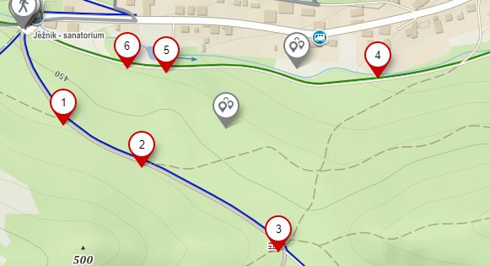
A. Umístění č. 1
Na tomto umístění budou vybudovány dva prvky (a+b). Bude provedeno jemné srovnání terénu a osetí travního semene.
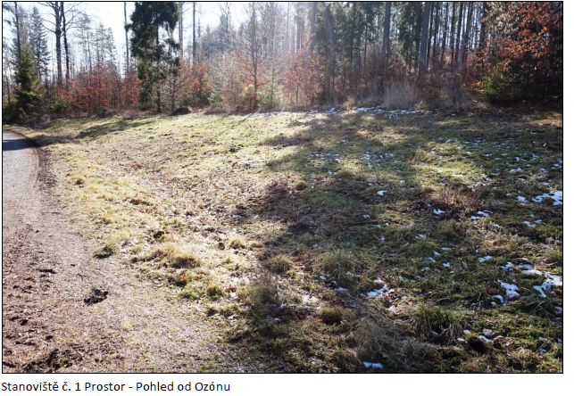
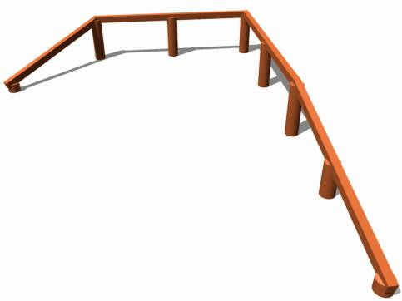
- Kladina

Jednoduchá, nízká kladina pro rozvoj rovnováhy a posílení celého těla. Minimální průměr stojek 15cm, pochozího hranolu 10x10 cm. Počet stojek dle ilustračního obrázku.
Rozměr: 6,55 x 0,8 x 0,9 m
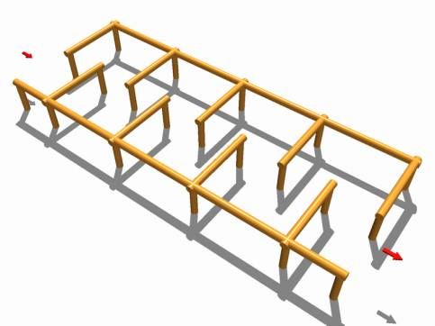
- Opičárna
Prvek pro nácvik rozvoj koordinace a nácvik obratnosti.
Minimální průměr hranolů 10x8 cm nebo kulatiny průměr 10 cm. Počet branek dle ilustračního obrázku.

Rozměr: 8 x 1,8 m

B. Umístění č. 2
Jedná se o umístění ve výseku mezi stromy. Zde se předpokládá, že bude provedeno jemné srovnání terénu, osetí travního semene a vybudování jednoho prvku (c).
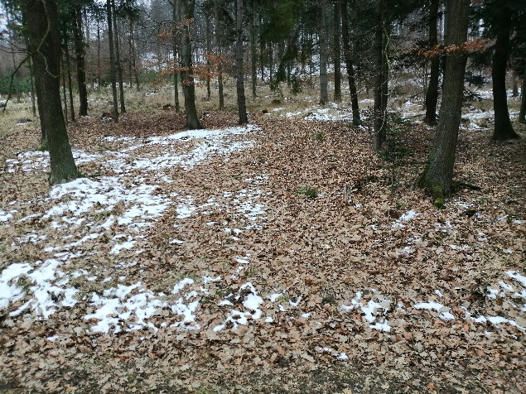
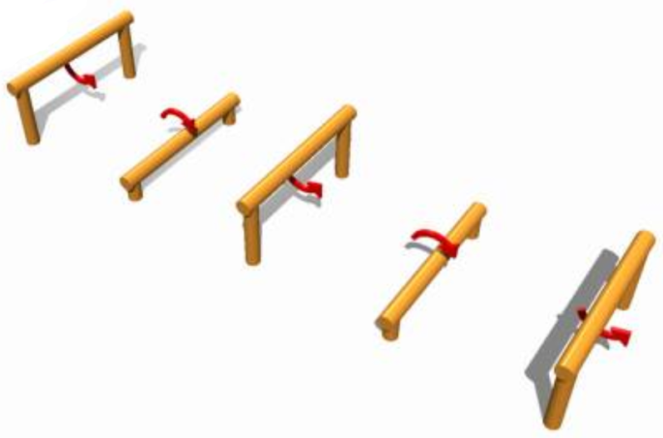
- Přeskoč podlez

Přeskoč podlez, nácvik obratnost a rozvoj celkové koordinace. Minimální průměr hranolů nebo kulatiny 10x8 cm nebo průměr 10cm. Posiluje celé tělo. Počet branek dle ilustračního obrázku.

Rozměr: 6,8 x 1,5 m

C. Umístění č. 3
Jedná se o umístění mezi dvěma cesty. Zde se předpokládá vybudování jednoho prvku (d), u kterého je nutné vybudovat dopadová plocha 6 × 8 m z kačírku tl. 30 cm.
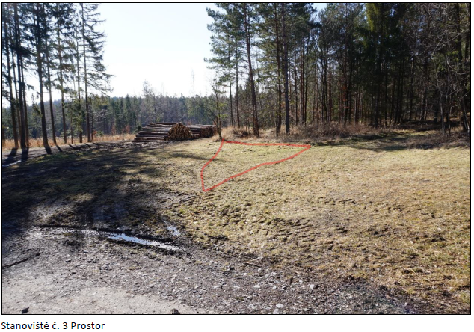
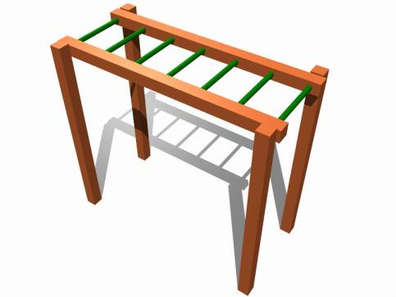
- Žebřík

Žebřík pro posílení svalů rukou a horní poloviny těla. Specifikaci materiálu šprušlí nerezová trubka prům. 30/3mm, minimální průměr hranolů 10x8 cm , v horní části, do které jsou vetknuty šprušle může být hranol v odpovídajícím průměru.

Rozměr: 3 x 1,35 x 2,5 m

D. Umístění č. 4
Jedná se o umístění ve výseku mezi stromy a strouhou. Zde se předpokládá vybudování jednoho prvku (e), u kterého je nutné vybudovat dopadová plocha 38 m2 z kačírku tl. 30 cm.
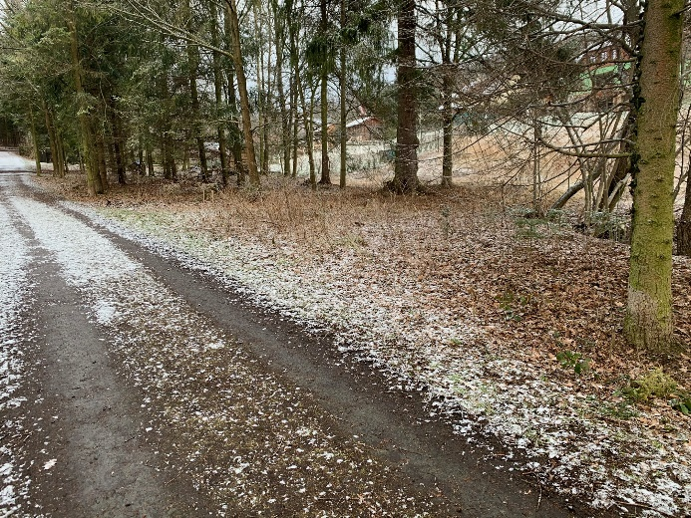
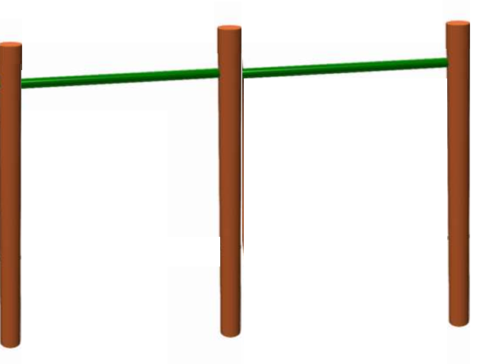
- Hrazda 2 ks v linii
Hrazdy různých výšek pro přítahy a kmity ve visu, posilování a jinou zábavu. Specifikaci materiálu šprušlí nerezová trubka prům. 30/3mm, minimální průměr hranolů 10x8 cm, v horní části, do které jsou vetknuty šprušle může být i hranol.
Rozměr: 3 x 0,20 x 2,4 m

E. Umístění č. 5
Jedná se o umístění ve výseku mezi stromy. Zde se předpokládá vybudování jednoho prvku (f). Bude provedeno odstranění náletových dřevin a odkopávka zeminy, z důvodu rozšíření prostoru. Dále bude provedeno jemné srovnání terénu a osetí travního semene.
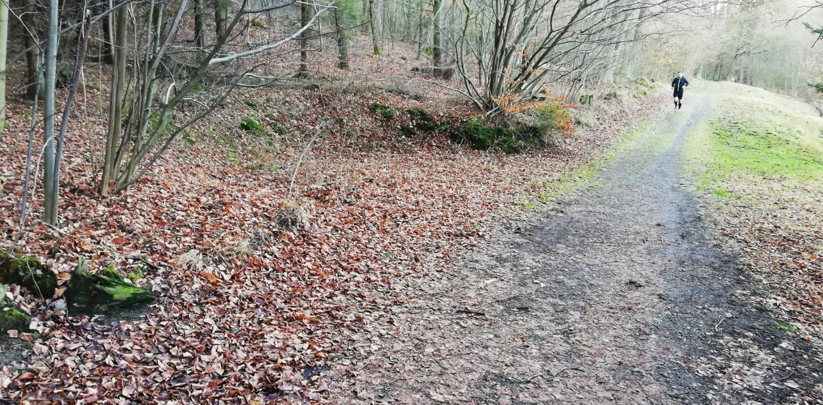
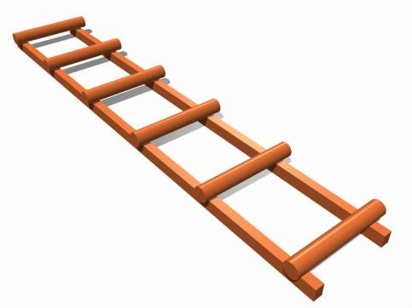
- Skákací žebřík

Skákací žebřík pro přeskoky snožmo, po jedné noze, nebo střídavě. Materiál je kombinace hran a kulatin - lze mít jen kulatiny. Minimální profil 10x10 cm, nebo průměr 10cm (2 podélné a 6 kolmých profilů – dle ilustračního obrázku).

Rozměr: 4,3 x 0,8 x 0,15 m

F. Umístění č. 6
Jedná se o umístění ve výseku mezi stromy. Zde se předpokládá vybudování jednoho prvku (g). Bude provedena odkopávka zeminy, z důvodu rozšíření prostoru. Dále bude provedeno jemné srovnání terénu a osetí travního semene.

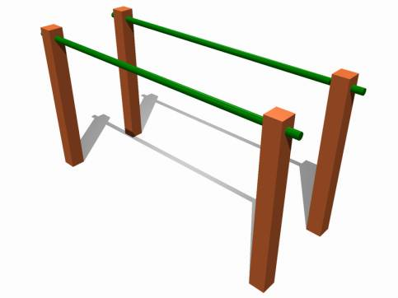
- Bradla

Nízká bradla pro posílení horní poloviny těla (2 kusy). Specifikaci materiálu šprušlí nerezová trubka prům. 30/3mm, minimální průměr hranolů 10x8 cm , v horní části, do které jsou vetknuty šprušle může být hranol

Rozměr: 2 x 0,85 x 1,5 m

Obrázky prvků jsou pouze ilustrativní.

Tento projekt je spolufinancován v rámci programu přeshraniční spolupráce INTERREG V-A Česká republika – Polsko
Název projektu: Zpřístupnění historického a přírodního potenciálu partnerských měst Krnova a Prudniku – CZ.11.2.45/0.0/0.0/16_009/0002538

